Zpráva z akce v době udržitelnosti:
Slavnosti Geoparku
Místo konání : areál Farmy Ptýrov u Mnichova Hradiště
Datum: 16.8 . 2014 od 10 hodin

Slavnosti geoparku jsme uspořádali v rámci akce Velká cena Ptýrova v sobotu dne 16. srpna 2014 od 10 hodin. Koňská Farma Ptýrov se nachází na okraji Českého ráje u Mnichova Hradiště. Zde se konají důležité akce domácího a mezinárodního významu, které jsou doprovázeny pozorností i mezinárodního publika a médií.

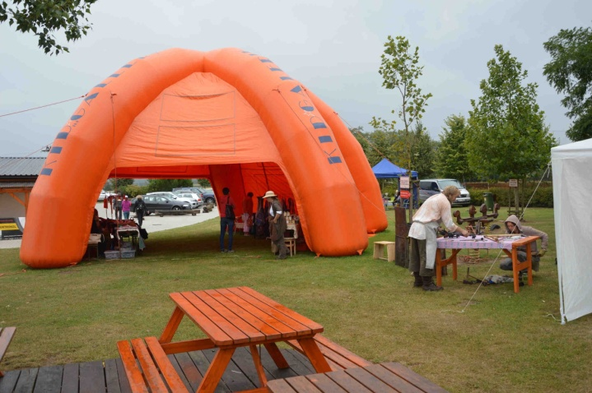

Tato sobota patřila především řemeslníkům z území Geoparku, kteří zde předváděli své tradiční dovednosti. V rámci slavností geoparku byly u objektu farmy umístěny stánky s řemeslníky a výtvarná dílna pro děti.

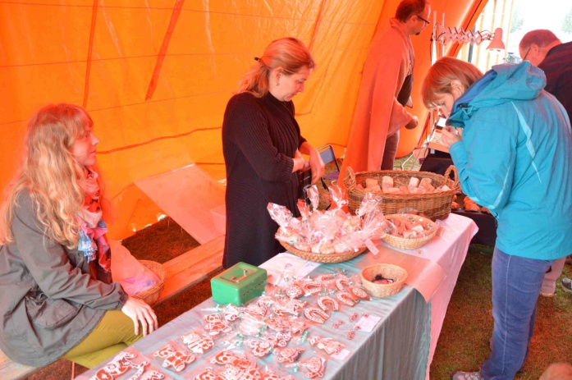
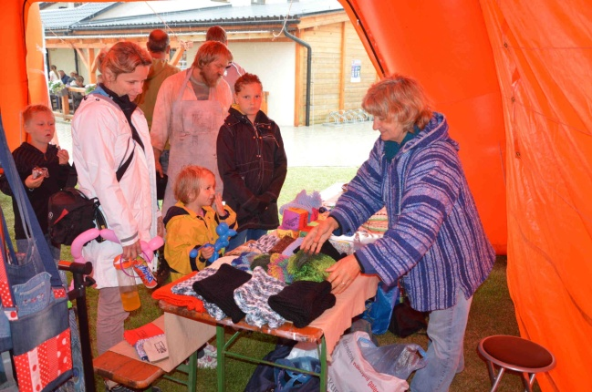

V jízdárně byly umístěny také putovní expozice dětí v z regionu geoparku Český ráj.

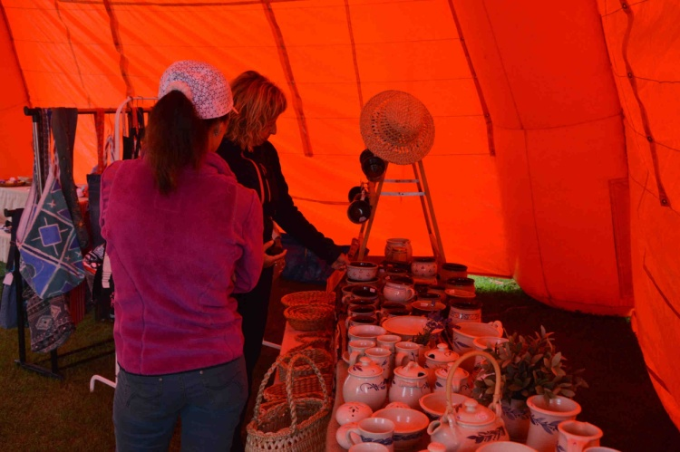
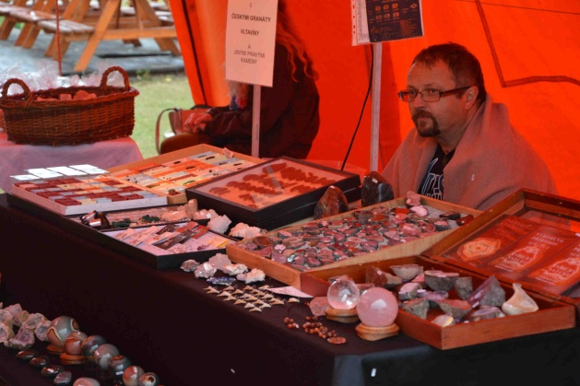

Zapsala: Věra Nosková

